Novar GmbH bezieht neue Räumlichkeiten am Standort Neuss

Neuss, 23. August 2013 – Mit dem kontinuierlichen Wachstum der Novar GmbH seit vielen Jahren ist auch der Platzbedarf am Standort Neuss entsprechend gestiegen. Bisher waren die verschiedenen Abteilungen auf mehrere Gebäude verteilt. Im neu bezogenen Verwaltungsgebäude in der Forumstraße 30, unweit vom bisherigen Hauptsitz, sind nun diese Abteilungen zentral zusammengefasst.

Für die Kunden des Herstellers professioneller Produkte aus den Bereichen Brandmeldetechnik, Sprachalarmierung sowie Gefahrenmanagementsysteme ergibt sich so unter anderem der Vorteil, dass alle Anfragen und Aufträge noch effektiver bearbeitet werden können. Darüber hinaus stehen am neuen Standort neben repräsentativen Ausstellungsräumen für beide Produktmarken (ESSER und Ackermann) auch drei neue Schulungsräume zur Verfügung, die standardmäßig jeweils bis zu 30 Teilnehmern ausreichenden Platz bieten. Die umfangreichen Schulungen finden zum Teil bereits dort statt. Im vergangenen Jahr wurden insgesamt für beide Produktlinien (ESSER und Ackermann) knapp 3000 Schulungsteilnehmer gezählt.

Der Umzug wird voraussichtlich noch in diesem Jahr abgeschlossen und die Produktion am bisherigen Sitz zusammengeführt.

1248 Zeichen (inkl. Leerzeichen)
Telefon-Kontakt: Dipl.-Ing. Joachim Meisehen, Marketing/Kommunikation +49 (0) 2131 / 40615226

Hinweis: Die Textdaten und Feindaten können unter www.esser-systems.com im Bereich Service / Presse, unter dem Stichwort „Pressemitteilungen“, heruntergeladen werden.

Abbildung 1:
Neues Verwaltungsgebäude in Neuss, Forumstraße 30

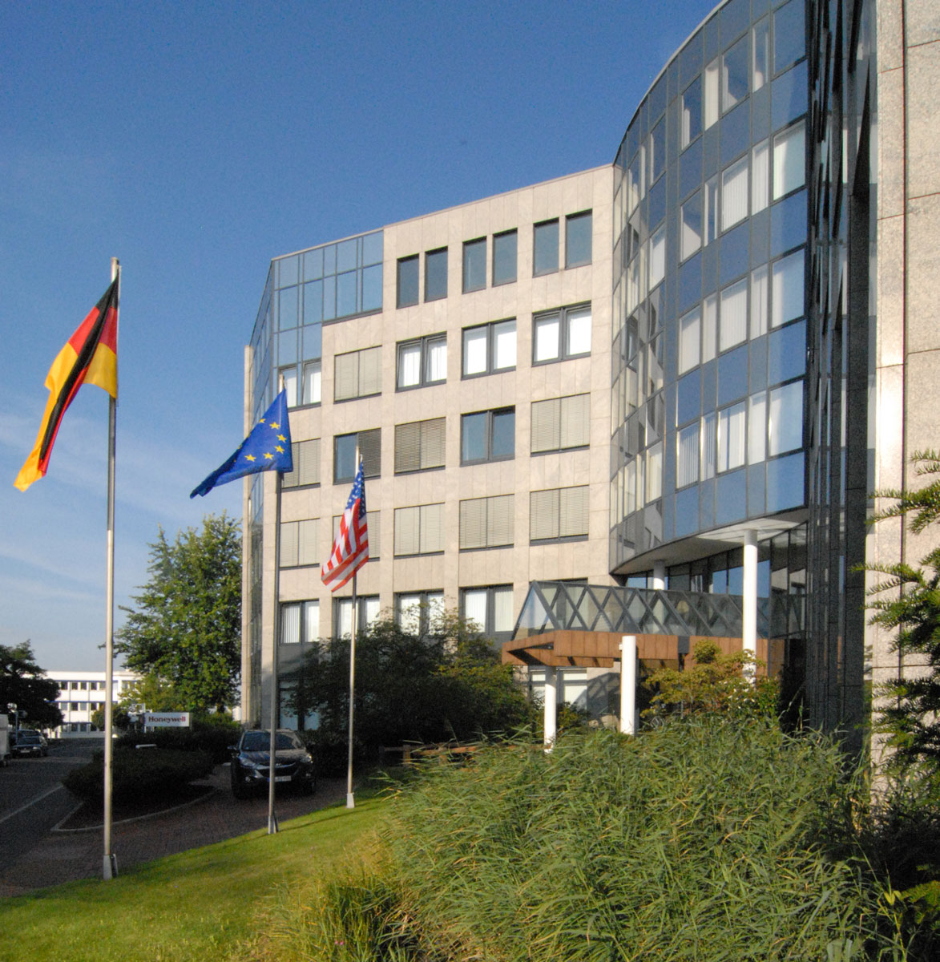

Abbildung 2:
Neuer Ausstellungsraum für die Produktmarke ESSER

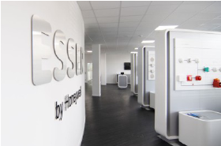

Die Novar GmbH ist Teil der Geschäftseinheit Honeywell Life Safety (HLS) und gilt mit ihren traditionsreichen Marken ESSER und Ackermann als führend in den Bereichen Brandmeldetechnik, Sprachalarmierung sowie in der Krankenhaus- und Pflegekommunikation.

HLS gehört mit einem Umsatz von 15,9 Milliarden US-Dollar zum Bereich Automation and Control Solutions (ACS), eine von vier strategischen Geschäftseinheiten innerhalb des Honeywell-Konzerns. HLS schützt mit seinen innovativen Produkten Personen und Sachwerte weltweit und ist führend beim Brandschutz, bei Kommunikationssystemen, die Gasdetektion, persönlichen Schutzausrüstungen sowie bei der Patientenüberwachung. Die qualitativ hochwertigen Produkte, integrierte Systemlösungen sowie Dienstleistungen machen das Leben sicherer und komfortabler. Die HLS-Spitzen-Technologie findet sich überall in Ihrer unmittelbaren Nähe - in Produkten, Software und Systemlösungen, so zum Beispiel auf Flughäfen, in Hotels, Krankenhäusern und Schulen, in Geschäftszentren, Stadien sowie im industriellen Umfeld.

Honeywell International ist ein diversifizierter Fortune 100-Konzern und beliefert Kunden weltweit mit Luftfahrtprodukten und -dienstleistungen, Gebäudesteuerungstechnologien (privat und kommerziell), Produkten für die Automobilindustrie, Turboladern sowie Spezialmaterialien. Honeywell agiert innerhalb der EMEA-Region (Europa, Mittlerer Osten und Afrika) in über 35 Ländern und beschäftigt dort rund 30.000 Mitarbeiter. Honeywell-Aktien werden in New York, London und Chicago an der Börse gehandelt. Weitere Informationen finden Sie unter www.honeywellnow.com.

Diese Veröffentlichung enthält vorausschauende Aussagen gemäß der Definition in Abschnitt 21E
des Securities Exchange Act (Wertpapierbörsengesetz) von 1934, einschließlich Informationen
zu zukünftigen Geschäftsprozessen, Finanzergebnissen und Marktbedingungen. Solche vorausschauenden Aussagen enthalten die für Geschäftsprognosen üblichen Risiken und Ungewissheiten wie in den Unterlagen gemäß des Securities Exchange Acts näher beschrieben.

